Հավելված N 3 ՀՀ կառավարության 2019 թվականի
մայիսի 23-ի N 626-Ն որոշման

Օ Տ Ա Ր Մ Ա Ն Գ Ո Տ Ի

ՀՅՈՒՍԻՍ-ՀԱՐԱՎ ՃԱՆԱՊԱՐՀԱՅԻՆ ՄԻՋԱՆՑՔԻ ՆԵՐԴՐՈՒՄԱՅԻՆ ԾՐԱԳԻՐ-ԾՐԱԳԻՐ 2-Ի ՇՐՋԱՆԱԿՆԵՐՈՒՄ ՎԵՐԱԿԱՌՈՒՑՎՈՂ՝ ՀԱՅԱՍՏԱՆԻ ՀԱՆՐԱՊԵՏՈՒԹՅԱՆ ԱՐԱԳԱԾՈՏՆԻ ՄԱՐԶԻ ԱԳԱՐԱԿԻ ՀԱՄԱՅՆՔԻ ՄՈՏ
ՀՆԱԳԻՏԱԿԱՆ ՏԵՂԱՆՔԸ ՇՐՋԱՆՑՈՂ ՄՈՏ 8 ԿՄ ՀԱՏՎԱԾԻ (ԿՄ 29+600-ԿՄ 37+544,68) ԿԱՌՈՒՑՄԱՆ ՆՊԱՏԱԿՈՎ
ՀԱՆՐՈՒԹՅԱՆ ԳԵՐԱԿԱ ՇԱՀ ՃԱՆԱՉՎԱԾ ՏԱՐԱԾՔՆԵՐԻ

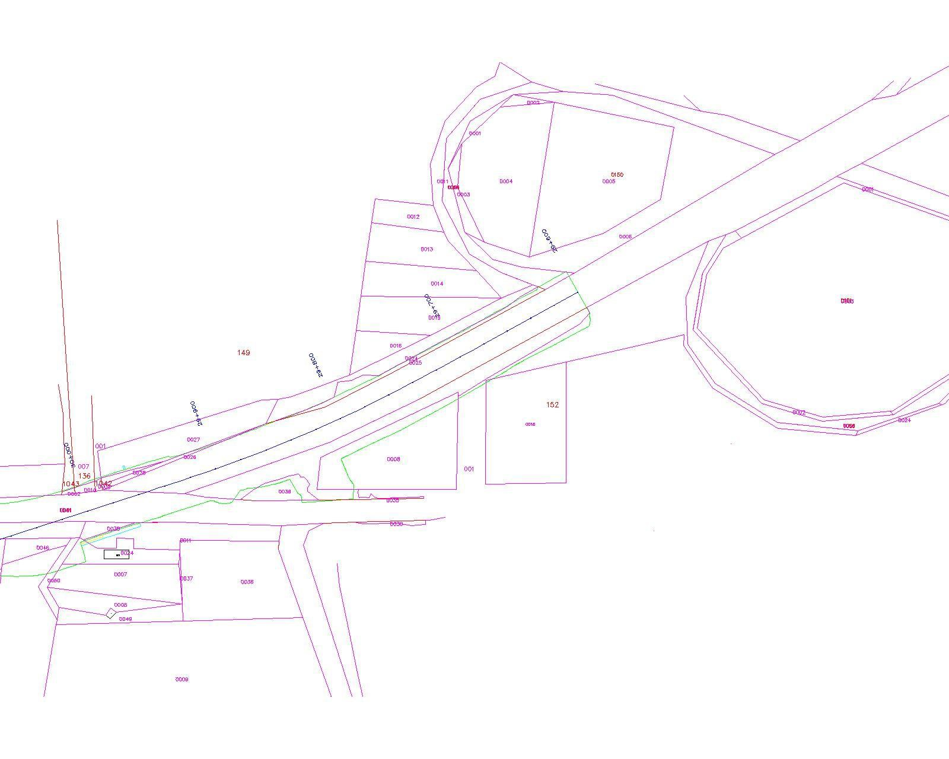

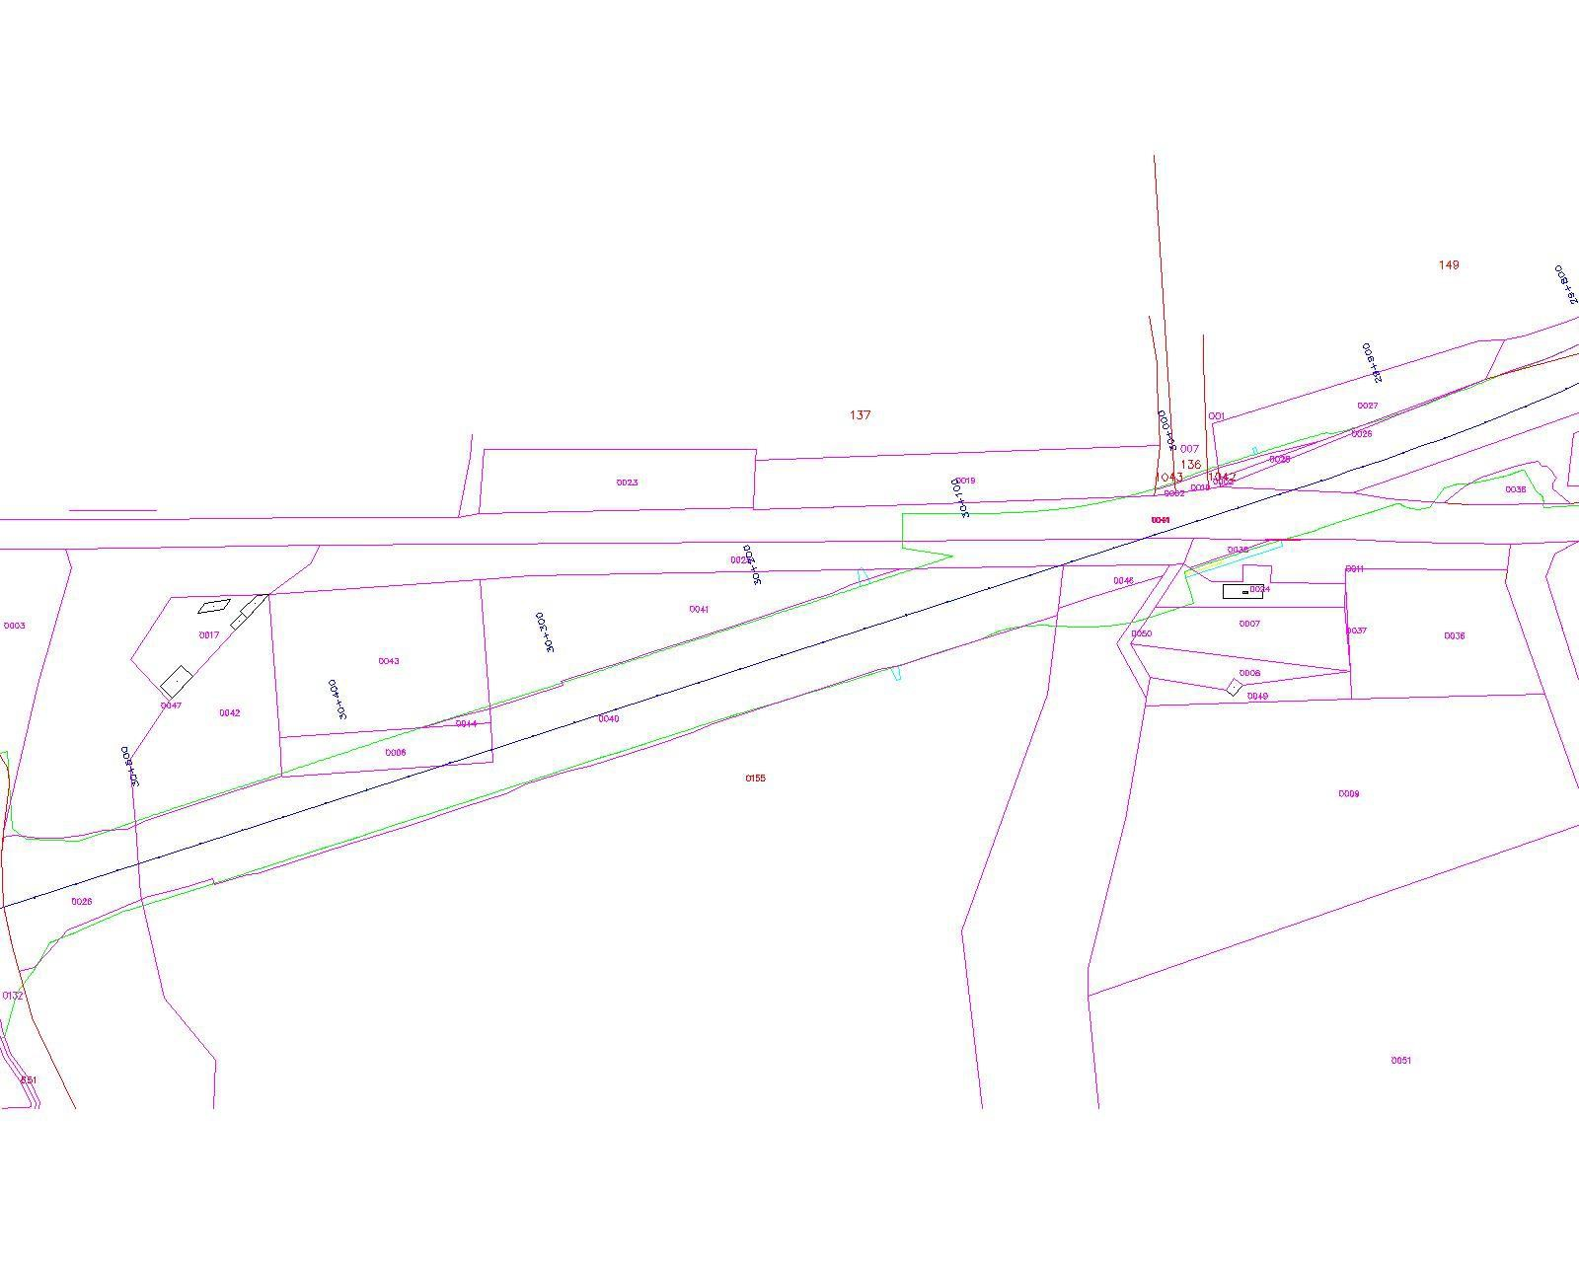

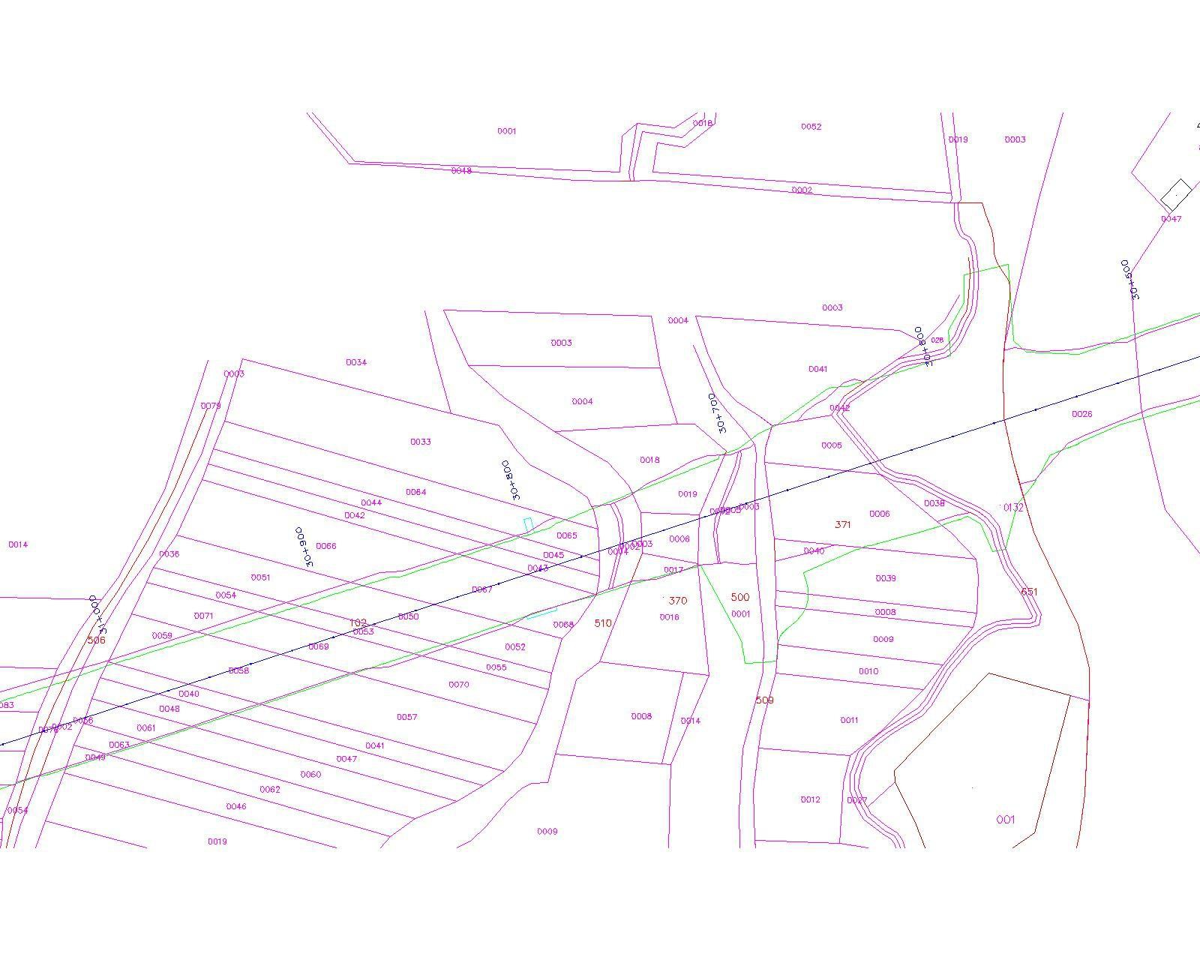

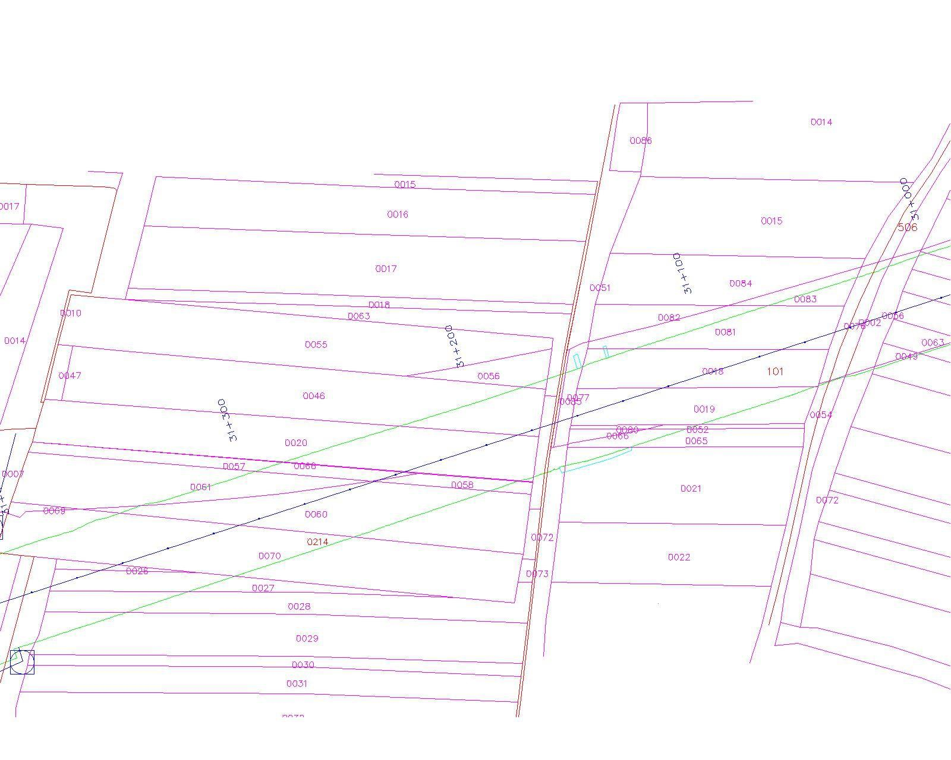

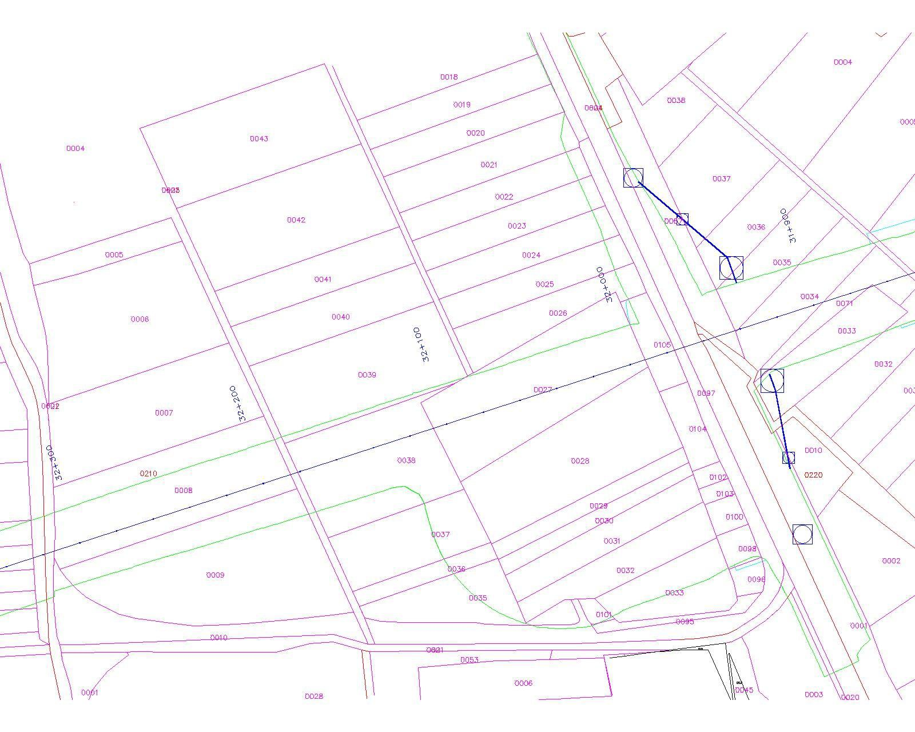

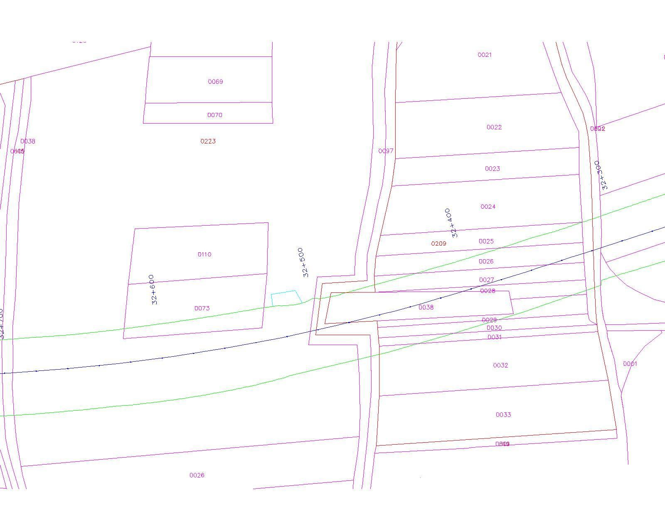

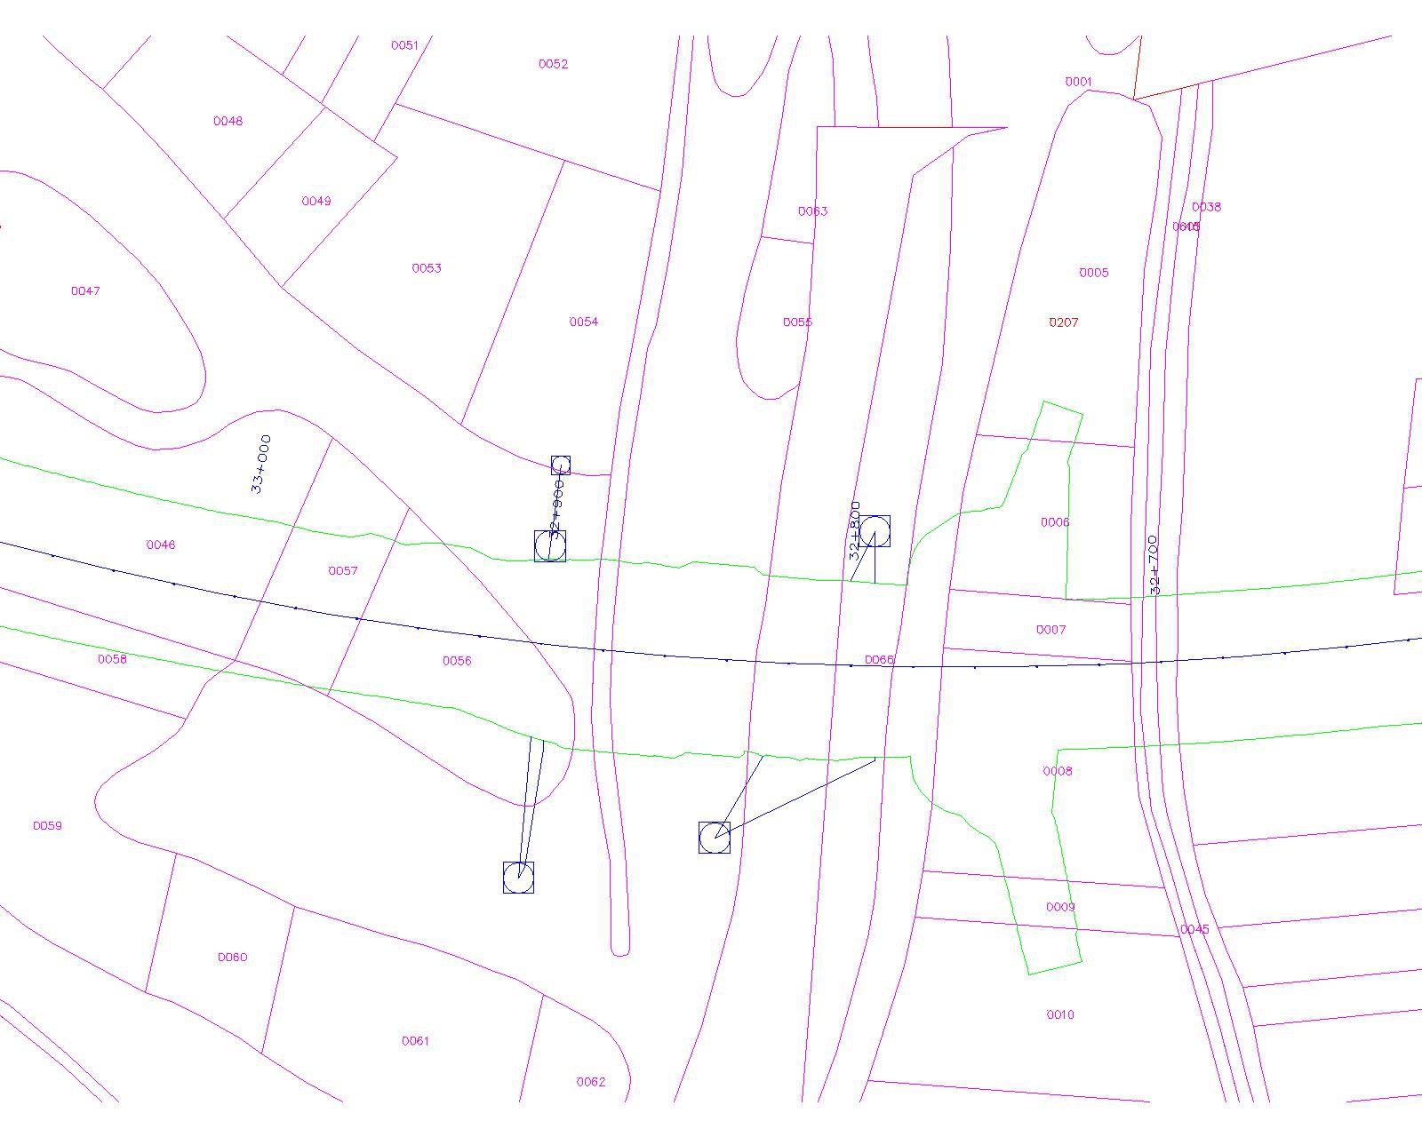

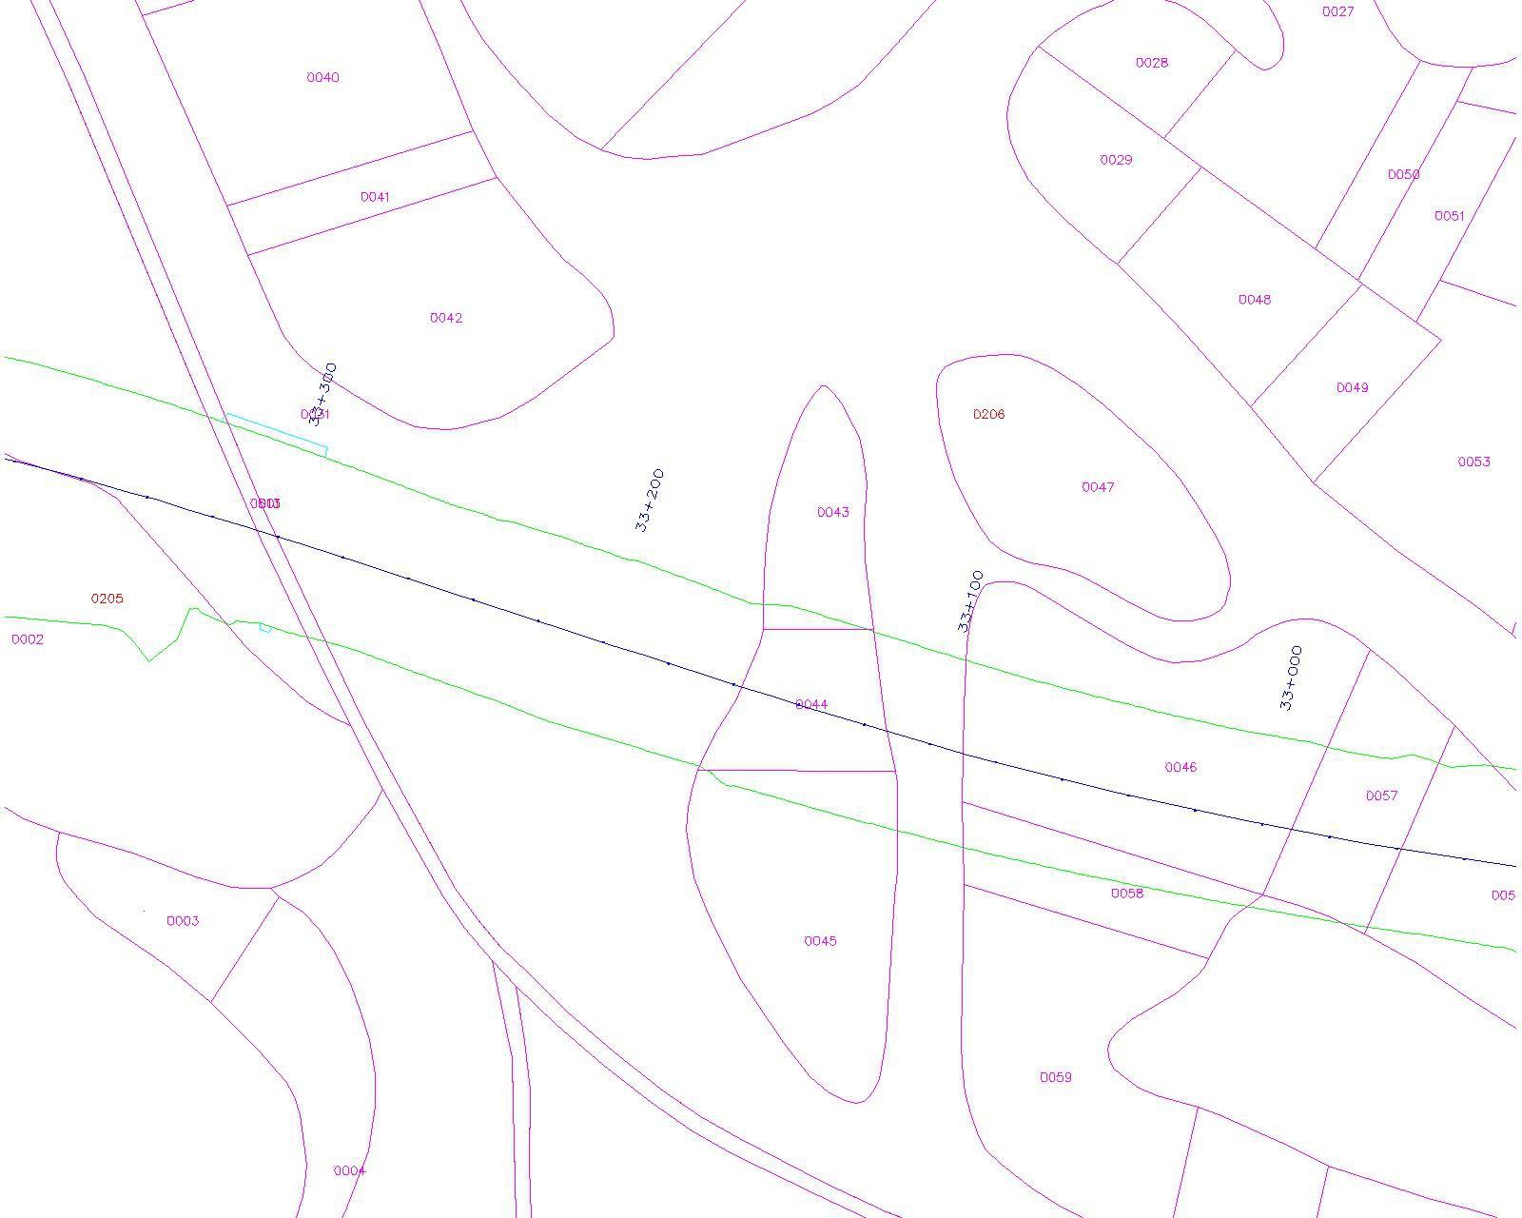

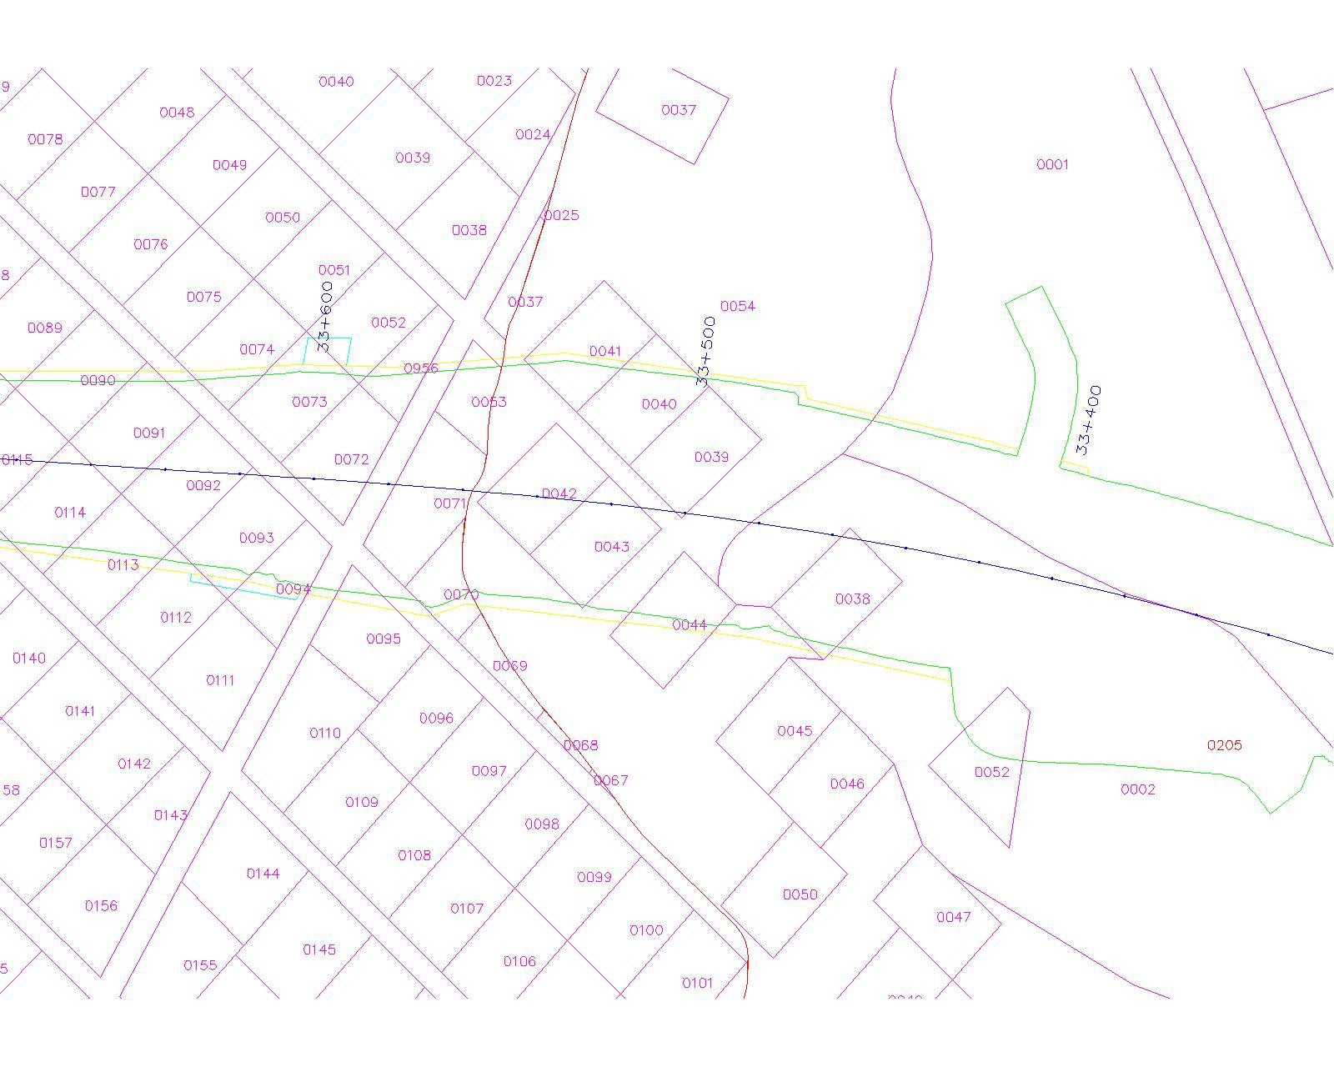

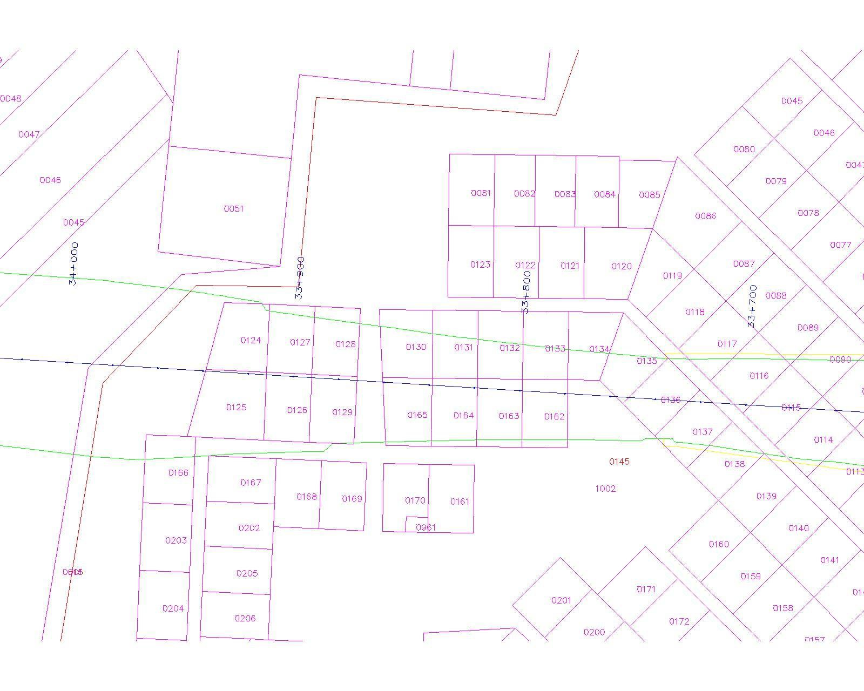

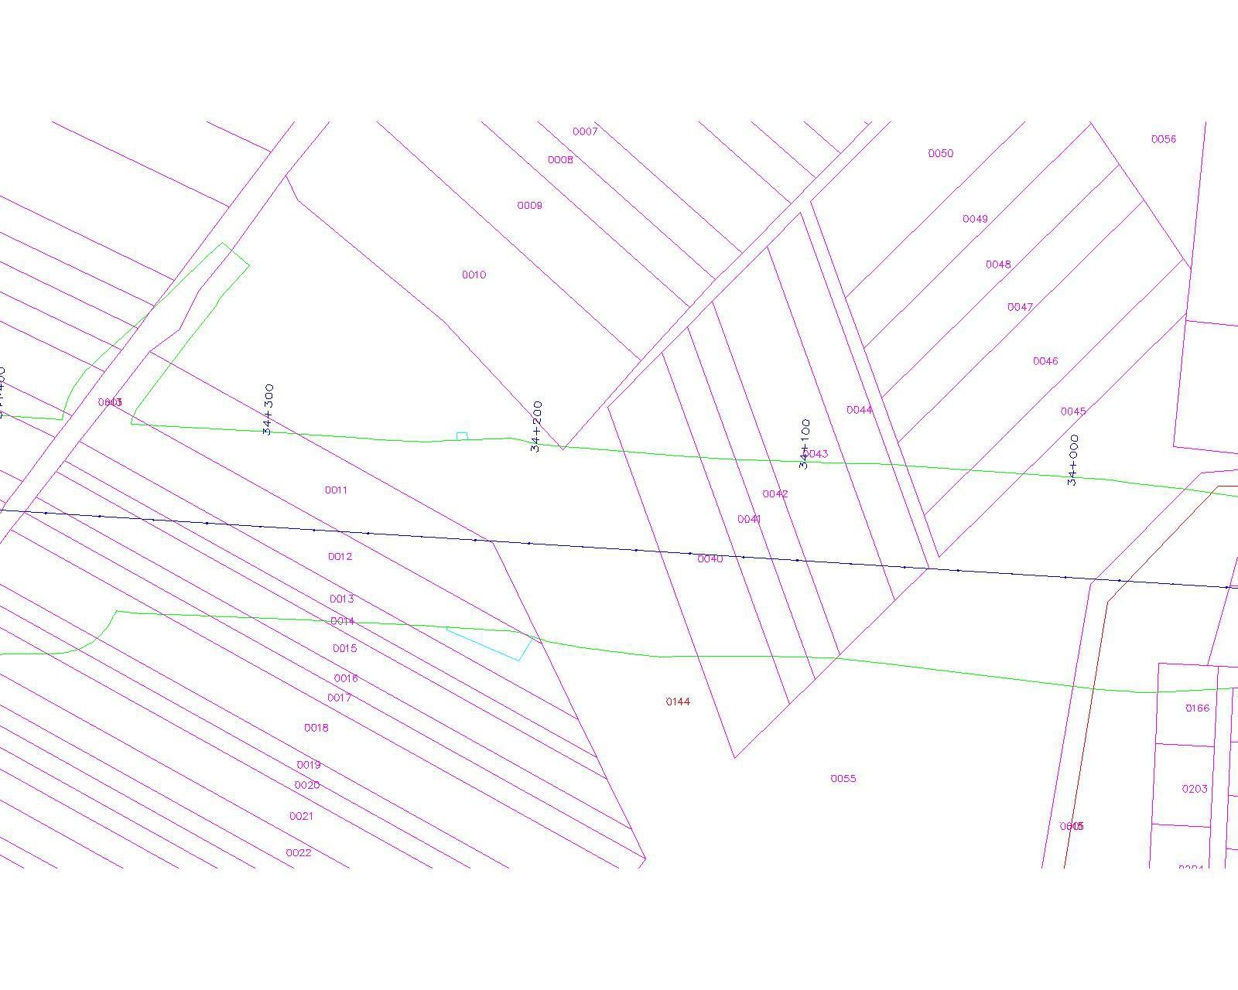

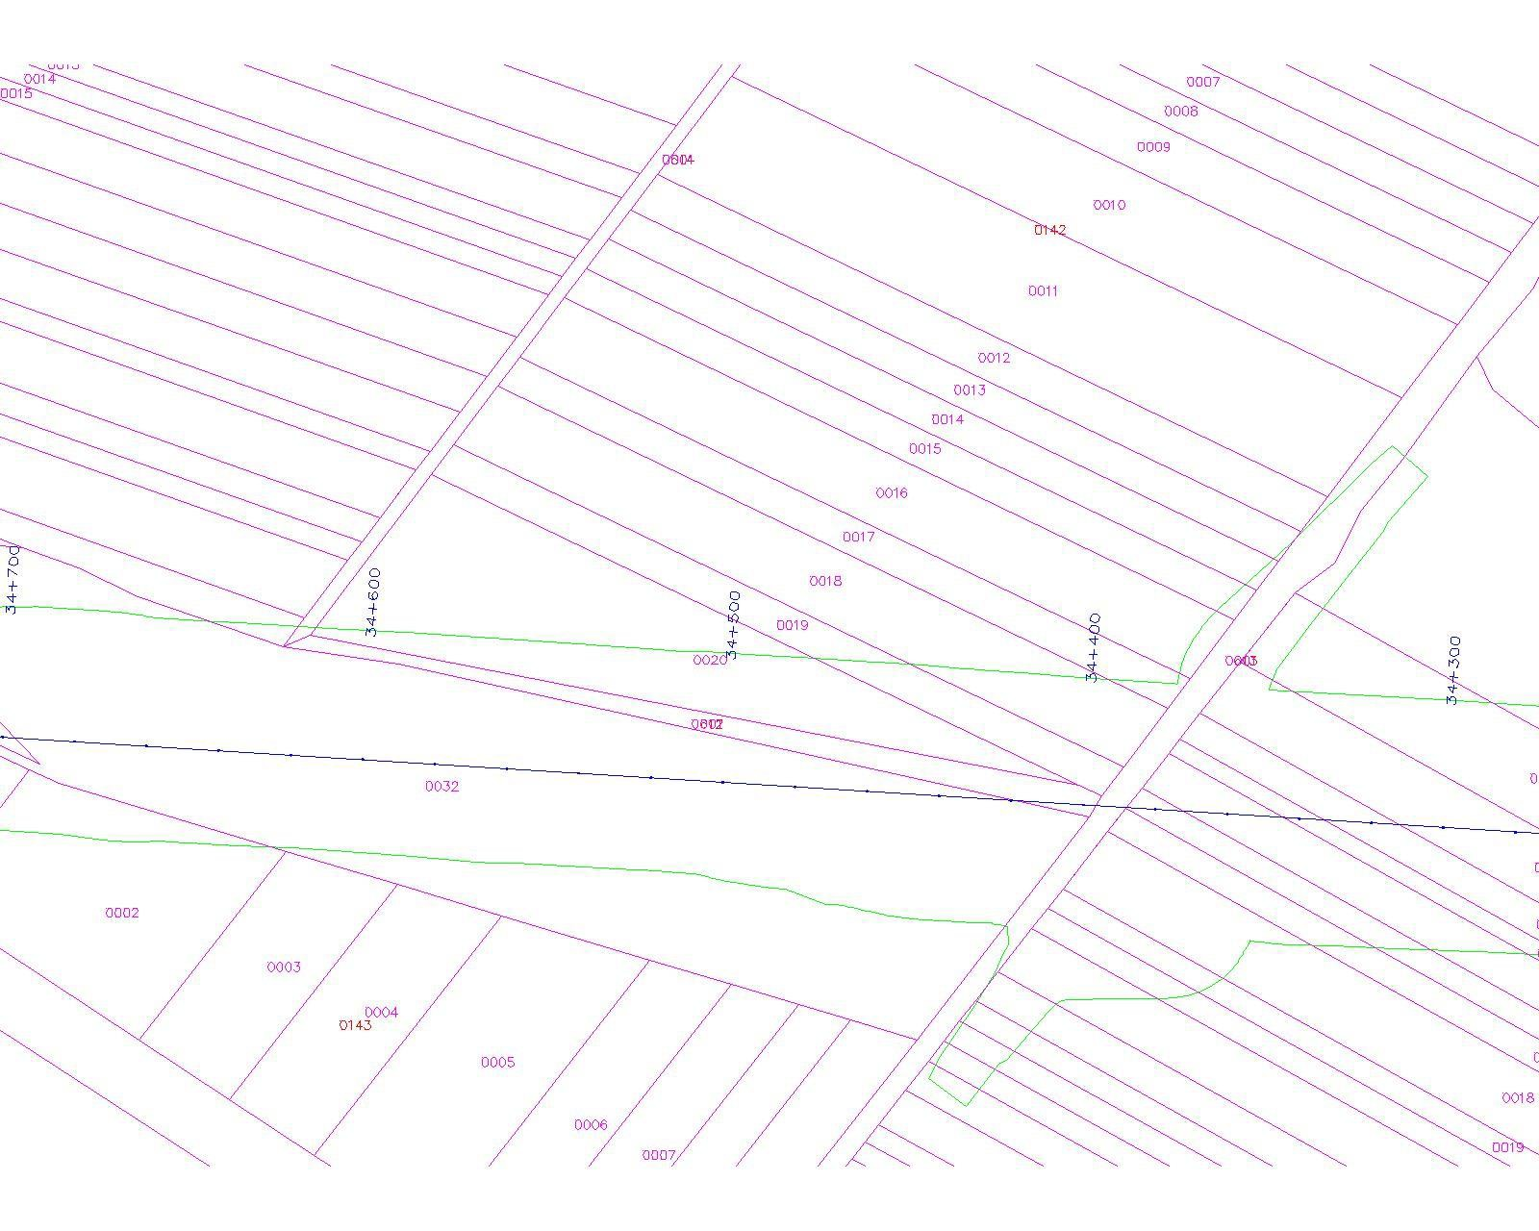

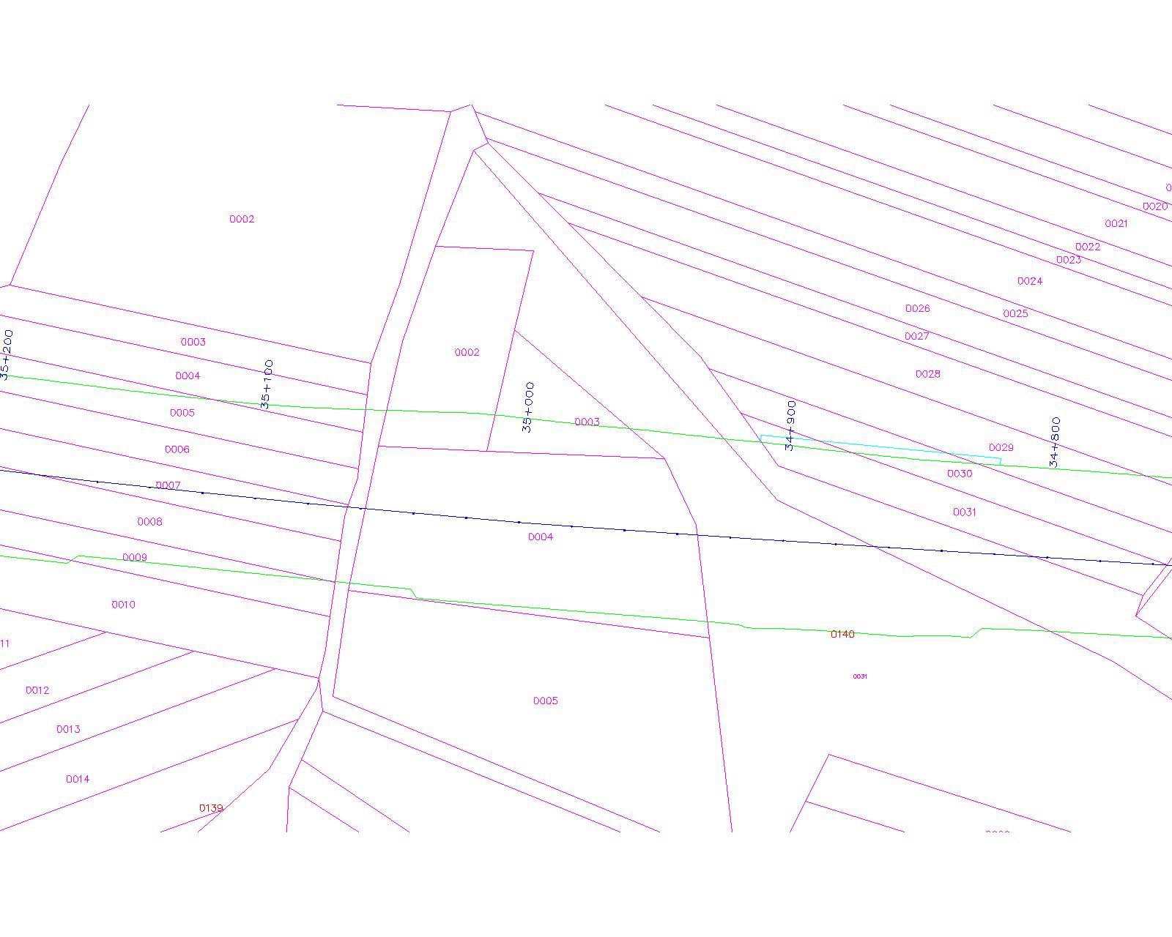

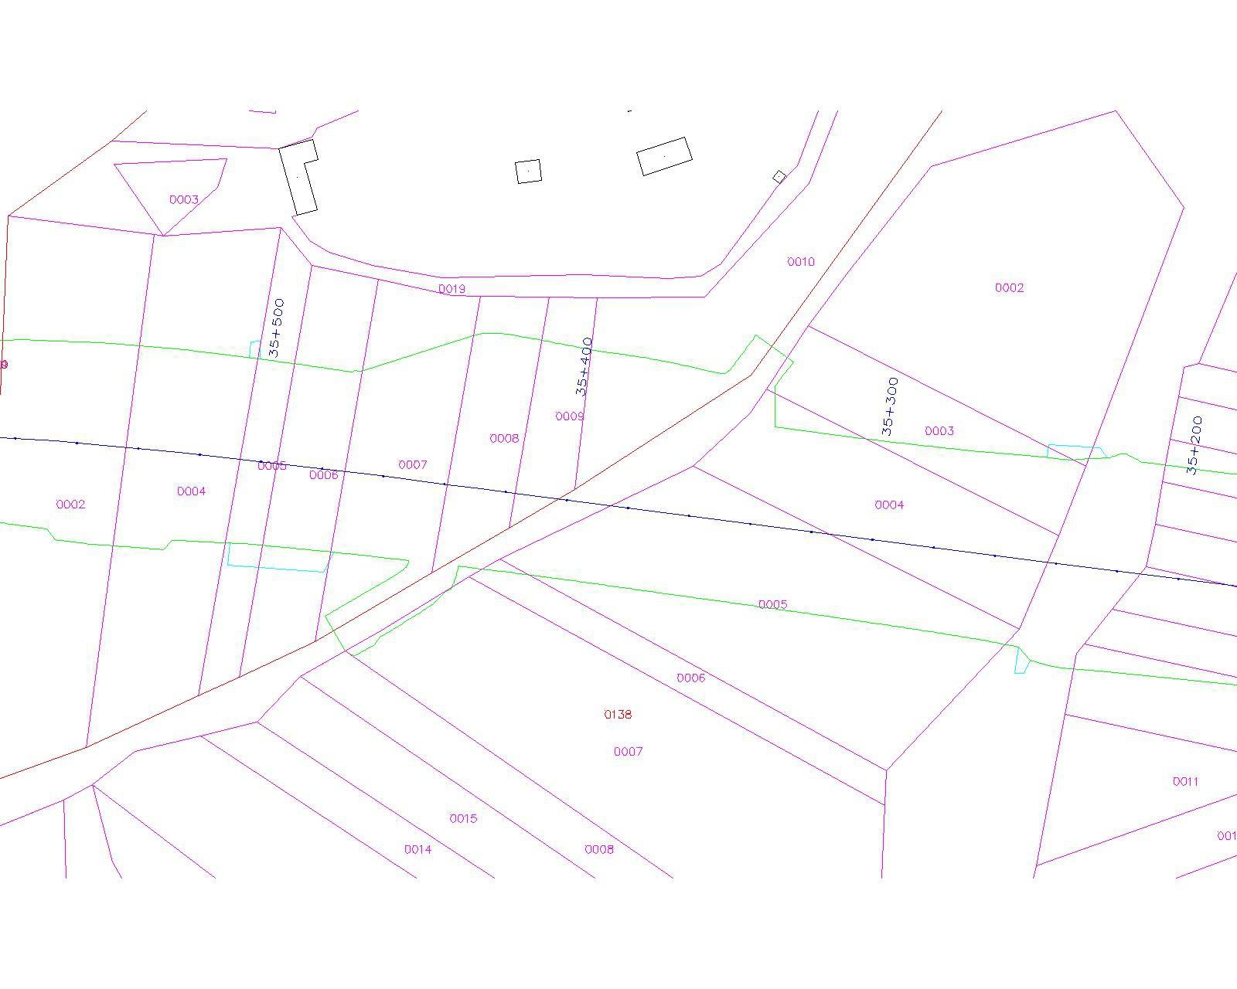

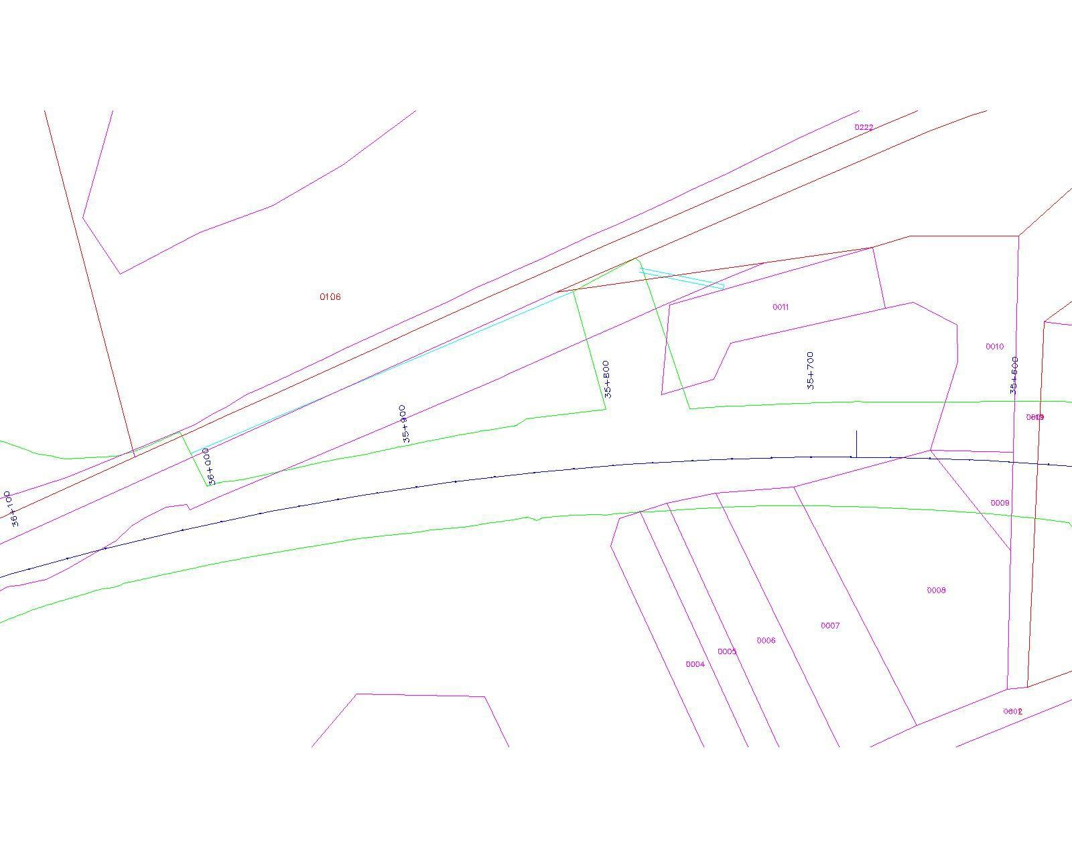

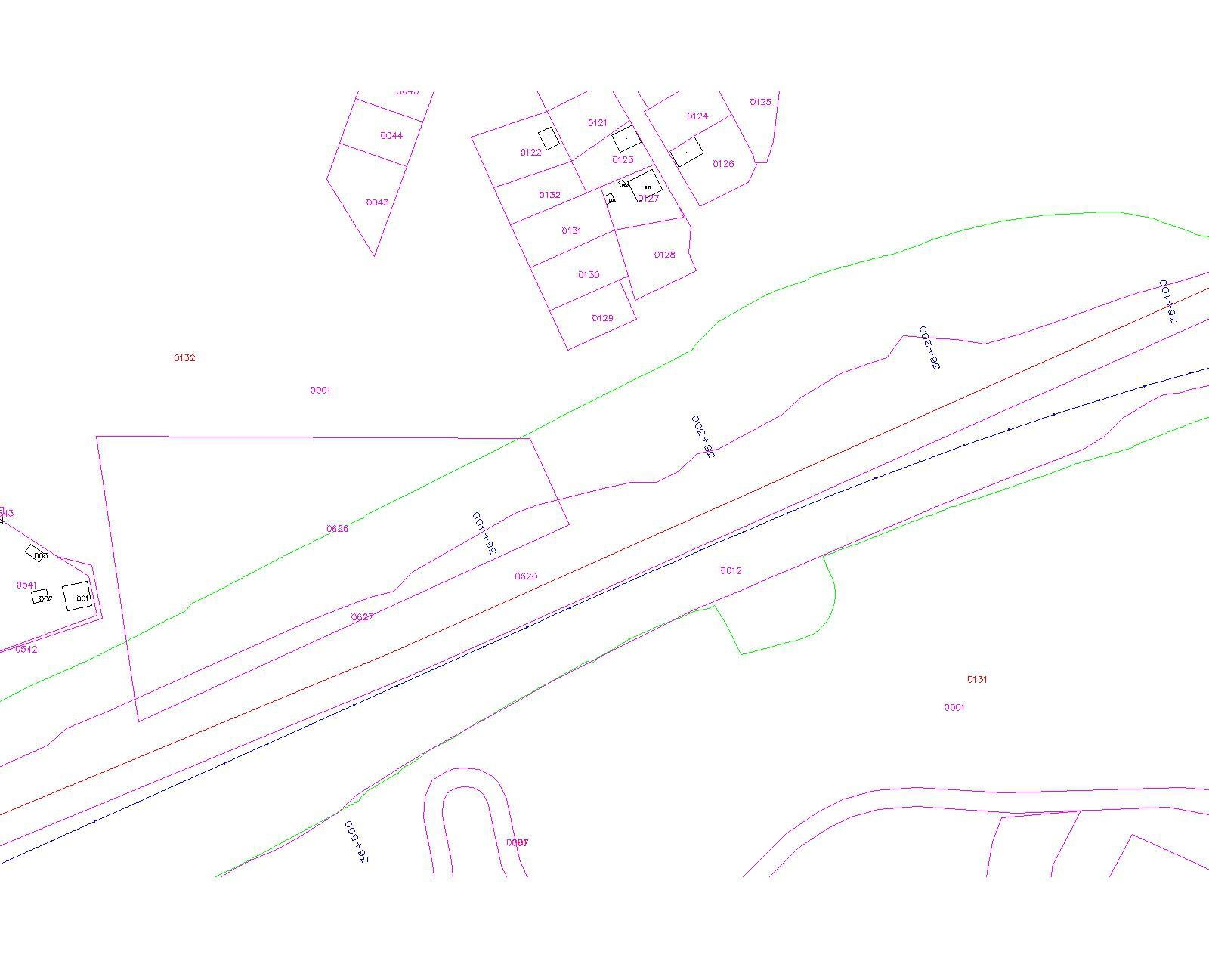
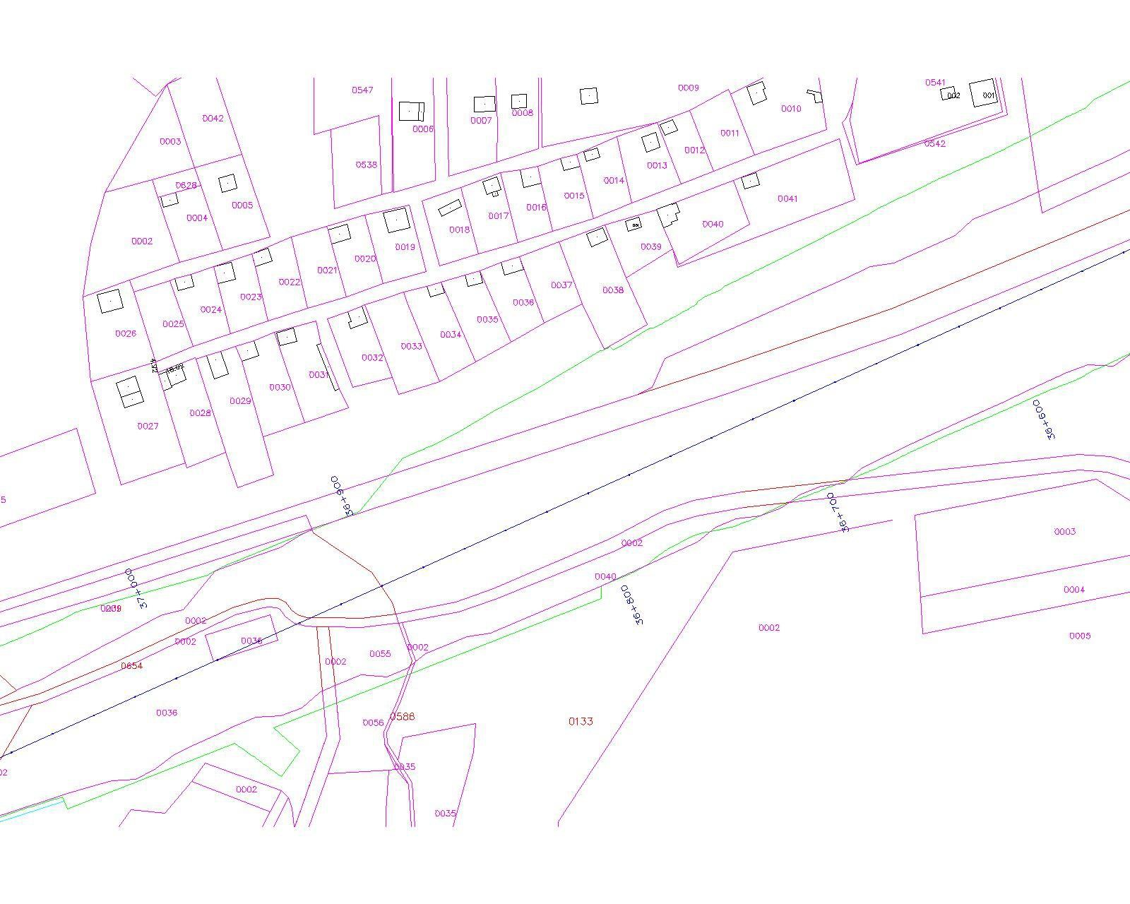
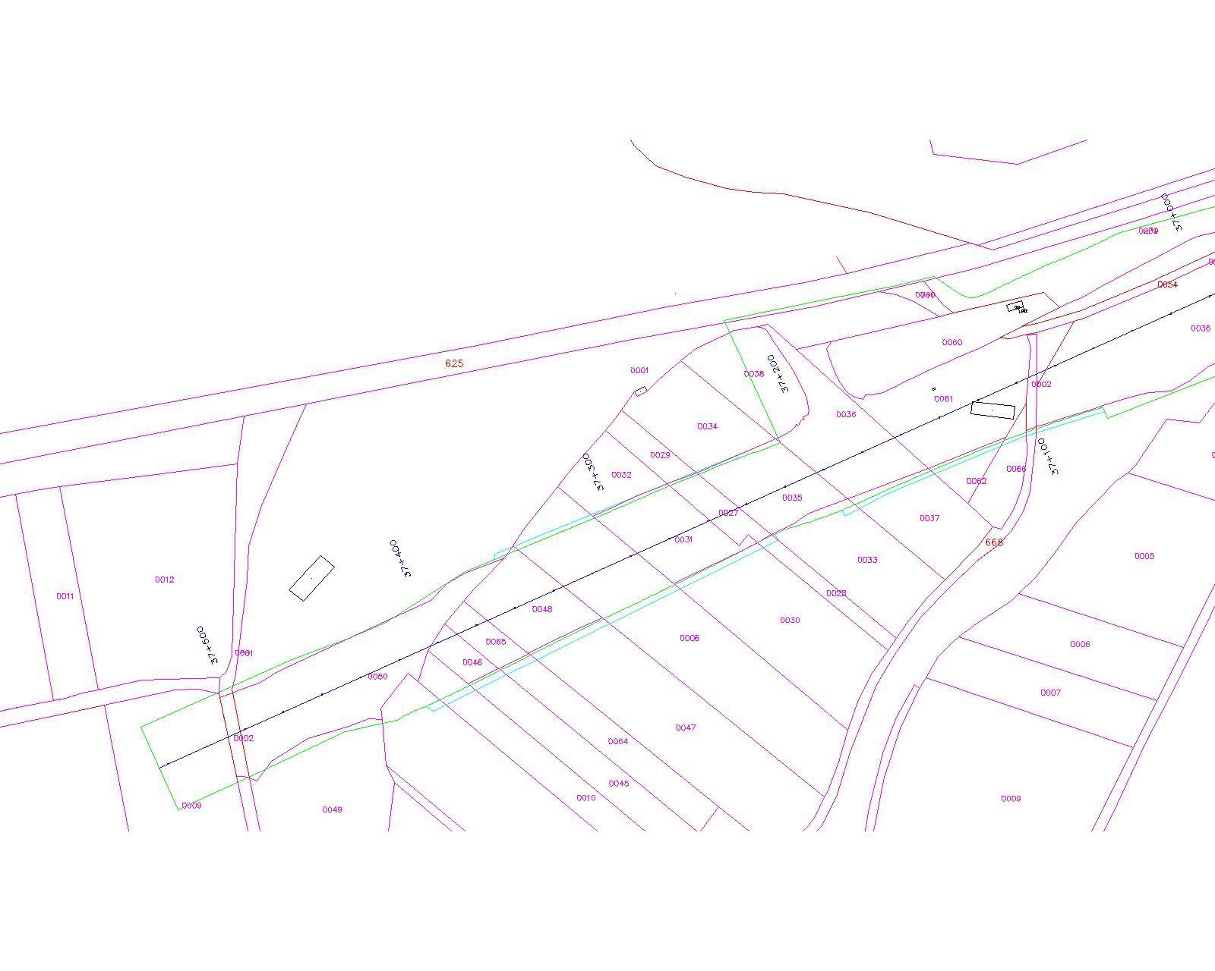

ՀԱՅԱՍՏԱՆԻ ՀԱՆՐԱՊԵՏՈՒԹՅԱՆ
ՎԱՐՉԱՊԵՏ Ն. ՓԱՇԻՆՅԱՆ

